**Задача A2. Произведение**

**Автор: Емил Келеведжиев**

В равнината са дадени точките *Pi* (*i* =1, 2, ..., *n*) с целочислени координати (*i*, *ai*), където *ai* > 0. За всяка двойка точки *Pi*, *Pj*, (*i* < *j*) образуваме произведението (*j* ⎻ *i*)*min(*ai*, *aj*), където min(*ai*, *aj*) е по-малкото от двете числа *ai* и *aj*. Напишете програма **product**, която намира стойността на най-голямото произведение от описания вид.

**Вход**

На първия ред на стандартния вход е дадена стойността на *n*. На следващия ред са записани стойностите *а*1, *а*2, ..., *аn*, разделени с интервали.

**Изход**

Програмата трябва да изведе на стандартния изход едно цяло число, равно на търсената стойност.

**Ограничения**

1 < *n* < 500 000

0 < *ai* < 100 000 за *i* = 1, ..., *n*.

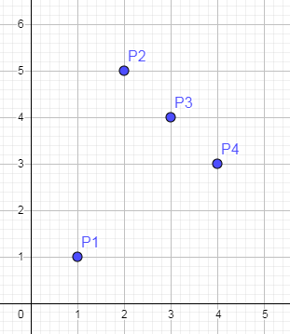

**Пример**

**Вход**

4

1 5 4 3

**Изход**

6

Забележка. Времето за работа на програмата на състезателя не трябва да надминава два пъти времето за работа на програмата на автора.